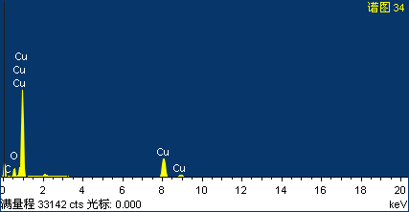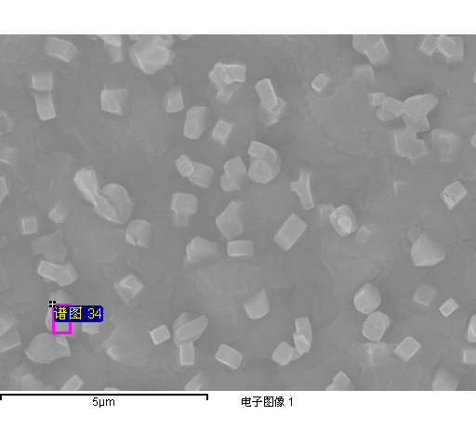

谱图处理 :

可能被忽略的峰 : 2.065, 2.340, 9.438, 11.030 keV

处理选项 : 所有经过分析的元素 (已归一化)

重复次数 = 4

标准样品 :

C CaCO3 1-Jun-1999 12:00 AM

O SiO2 1-Jun-1999 12:00 AM

Cu Cu 1-Jun-1999 12:00 AM

|  |  |  |  |
| --- | --- | --- | --- |
| 元素 | 重量 | 原子 |  |
|  | 百分比 | 百分比 |  |
| C K | 7.00 | 21.79 |  |
| O K | 13.41 | 31.35 |  |
| Cu K | 79.59 | 46.85 |  |
|  |  |  |  |
| 总量 | 100.00 |  |  |

注释：**Figure 5d EDS 1**

2019-11-24 11:47:44

项目 1

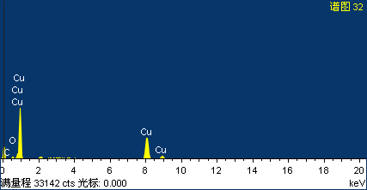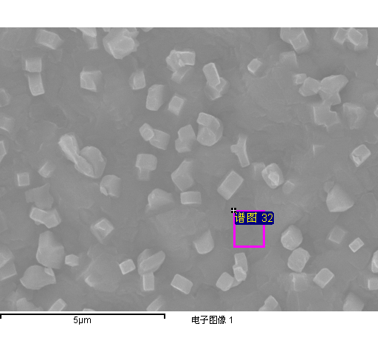

谱图处理 :

可能被忽略的峰 : 2.072, 9.429 keV

处理选项 : 所有经过分析的元素 (已归一化)

重复次数 = 3

标准样品 :

C CaCO3 1-Jun-1999 12:00 AM

O SiO2 1-Jun-1999 12:00 AM

Cu Cu 1-Jun-1999 12:00 AM

|  |  |  |  |
| --- | --- | --- | --- |
| 元素 | 重量 | 原子 |  |
|  | 百分比 | 百分比 |  |
| C K | 2.94 | 12.77 |  |
| O K | 3.07 | 10.03 |  |
| Cu K | 93.99 | 77.21 |  |
|  |  |  |  |
| 总量 | 100.00 |  |  |

注释：**Figure 5d EDS 2**

2019-11-24 11:44:39

项目 1

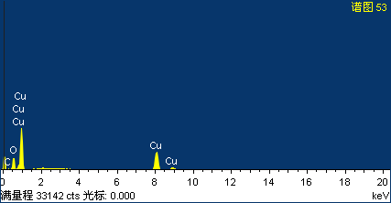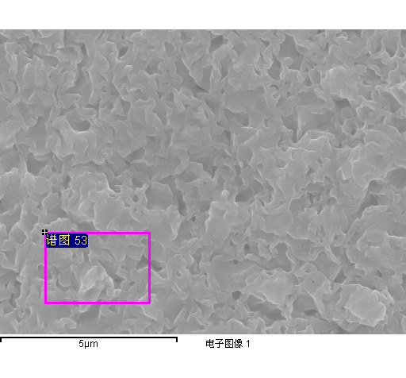

谱图处理 :

可能被忽略的峰 : 2.068, 9.430, 11.069 keV

处理选项 : 所有经过分析的元素 (已归一化)

重复次数 = 4

标准样品 :

C CaCO3 1-Jun-1999 12:00 AM

O SiO2 1-Jun-1999 12:00 AM

Cu Cu 1-Jun-1999 12:00 AM

|  |  |  |  |
| --- | --- | --- | --- |
| 元素 | 重量 | 原子 |  |
|  | 百分比 | 百分比 |  |
| C K | 4.40 | 13.27 |  |
| O K | 19.00 | 43.03 |  |
| Cu K | 76.61 | 43.70 |  |
|  |  |  |  |
| 总量 | 100.00 |  |  |

注释：**Figure 5e EDS**

2019-11-24 12:23:39

项目 1